[视网膜母细胞瘤研究遭质疑：实验图像重复问题引发学术讨论](https://mp.weixin.qq.com/s?__biz=MzAwNzc1NjU0Ng==&mid=2648112197&idx=1&sn=658d064c37e12ea5903cda0bc675e48e&chksm=8218964eac2d4622e1e3b03b4b48c0e5f2a4b88d9ad4a5394174e4aeee569673809ab638da83&scene=126&sessionid=1743785321)

原创  科研正气-唯一号[科研正气](javascript:void(0);)2025-04-04 23:57:00四川



近日，一篇发表于国际期刊《Scientific Reports》的研究论文因实验图像问题引发学术界关注。该论文题为《Bmi1通过RKIP促进视网膜母细胞瘤细胞增殖、迁移和侵袭并抑制细胞凋亡》（Bmi1 promotes the proliferation, migration and invasion, and inhibits cell apoptosis of human retinoblastoma cells via RKIP）。本文作者来自济南市第二人民医院（济南市眼科医院）眼科，研究内容涉及视网膜母细胞瘤细胞的增殖与侵袭机制。

##\





第一作者：钱丽（Qian Li）（济南市第二人民医院）

通讯作者：张欣（Xin Zhang）（济南市第二人民医院）

第一单位：济南市第二人民医院（济南市眼科医院）



##\





2025年3月，一位名为Sholto David的评论人对这篇论文提出了质疑。他指出，论文中的实验图像存在重复问题，具体表现在以下两处：

图1与图4的图像过于相似：Sholto David表示，这些图像的相似程度超出了合理范围，并通过添加绿色矩形标注了问题区域。他呼吁作者对此作出解释并提供进一步说明。

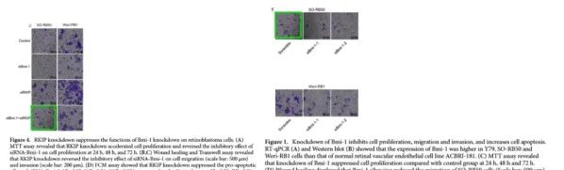。

__参考链接  
 __

https://pubpeer.com/publications/55406B580C23351DA4CF0587FF9D4F#1

**免责声明**

本公众号转载的信息来源于 PubPeer、Pubmed及相关期刊，涉及的人名、单位均为音译。对于文章内容的真实性、完整性及及时性，本公众号不作任何保证或承诺，内容仅供读者参考。  
 如任何单位或个人认为本内容可能涉嫌侵犯其合法权益，请及时向我们提交书面权利通知及详细侵权情况，我们将依法尽快移除相关涉嫌侵权的内容。  
 若您有任何建议，欢迎随时与客服联系。

**第三方客服QQ账号：3970604145**

